"Авиациялық оқу орталықтары мен авиация персоналының қызметтері саласында мемлекеттік көрсетілетін қызметтер регламенттерін бекіту туралы" Қазақстан Республикасының Инвестициялар және даму министрінің міндетін атқарушының 2015 жылғы 28 мамырдағы № 623 бұйрығына өзгерістер енгізу туралы
Қазақстан Республикасы Инвестициялар және даму министрінің м.а. 2016 жылғы 25 ақпандағы № 225 бұйрығы. Қазақстан Республикасының Әділет министрлігінде 2016 жылы 25 наурызда № 13529 болып тіркелді
«Нормативтiк құқықтық актiлер туралы» 1998 жылғы 24 наурыздағы Қазақстан Республикасының Заңы 43-1-бабының 1-тармағына сәйкес БҰЙЫРАМЫН:
1. «Авиациялық оқу орталықтары мен авиация персоналының қызметтері саласында мемлекеттік көрсетілетін қызметтер регламенттерін бекіту туралы» Қазақстан Республикасы Инвестициялар және даму министрінің міндетін атқарушының 2015 жылғы 28 мамырдағы № 623 бұйрығына (Нормативтік құқықтық актілерді мемлекеттік тіркеу тізілімінде № 11612 болып тіркелген, 2015 жылғы 9 шілдеде «Әділет» ақпараттық-құқықтық жүйесінде жарияланған) мынадай өзгерістер енгізілсін:
көрсетілген бұйрықпен бекітілген «Авиация персоналына куәлiктер беру» мемлекеттік көрсетілетін қызмет регламенті осы бұйрыққа 1-қосымшаға сәйкес жаңа редакцияда жазылсын;
көрсетілген бұйрықпен бекітілген «Азаматтық авиацияның авиациялық оқу орталығының сертификатын беру» мемлекеттік көрсетілетін қызмет регламенті осы бұйрыққа 2-қосымшаға сәйкес жаңа редакцияда жазылсын.
2. Қазақстан Республикасы Инвестициялар және даму министрлігінің Азаматтық авиация комитеті (Б.К. Сейдахметов):
1) осы бұйрықтың Қазақстан Республикасы Әділет министрлігінде мемлекеттік тіркелуін;
2) осы бұйрық Қазақстан Республикасының Әділет министрлігінде мемлекеттік тіркелгеннен кейін оның көшірмелерін баспа және электрондық түрде күнтізбелік он күн ішінде мерзімді баспа басылымдарында және «Әділет» ақпараттық-құқықтық жүйесінде ресми жариялауға, сондай-ақ тіркелген бұйрықты алған күннен бастап бес жұмыс күні ішінде Қазақстан Республикасының нормативтік құқықтық актілерінің эталондық бақылау банкіне енгізу үшін Республикалық құқықтық ақпарат орталығына жіберуді;
3) осы бұйрықтың Қазақстан Республикасы Инвестициялар және даму министрлігінің интернет-ресурсында және мемлекеттік органдардың интранет-порталында орналастырылуын;
4) осы бұйрық Қазақстан Республикасы Әділет министрлігінде мемлекеттік тіркелгеннен кейін он жұмыс күні ішінде Қазақстан Респубикасы Инвестициялар және даму министрлігінің Заң департаментіне осы бұйрықтың 2-тармағының 1), 2) және 3) тармақшаларында көзделген іс-шаралардың орындалуы туралы мәліметтердің ұсынылуын қамтамасыз етсін.
3. Осы бұйрықтың орындалуын бақылау жетекшілік ететін
Қазақстан Республикасының Инвестициялар және даму вице-министріне жүктелсін.
4. Осы бұйрық оның ағашқы ресми жарияланған күнінен кейін күнтізбелік жиырма бір күн өткен соң қолданысқа енгізіледі.
Қазақстан Республикасының
Инвестициялар және даму
Министрінің міндетін атқарушы Ж. Қасымбек
Қазақстан Республикасы
Инвестициялар және даму министрінің
міндетін атқарушының
2016 жылғы 25 ақпандағы
№ 225 бұйрығына
1-қосымша
Қазақстан Республикасы
Инвестициялар және даму
министрінің міндетін атқарушының
2015 жылғы 28 мамырдағы
№ 623 бұйрығына
1-қосымша
«Авиация персоналына куәліктер беру» мемлекеттік көрсетілетін қызмет регламенті
1. Жалпы ережелер
1. «Авиация персоналына куәліктер беру» мемлекеттік көрсетілетін қызметті (бұдан әрі – мемлекеттік көрсетілетін қызмет) Қазақстан Республикасы Инвестициялар және даму министрлігінің Азаматтық авиация комитеті (бұдан әрі – көрсетілетін қызметті беруші) көрсетеді.
Мемлекеттік қызметті көрсету үшін құжаттарды қабылдау және мемлекеттік қызметті көрсету нәтижелерін беру көрсетілетін қызметті берушінің кеңсесі арқылы не www.egov.kz «электрондық үкіметтің» веб-порталы арқылы (бұдан әрі – портал) жүзеге асырылады.
2. Мемлекеттік қызметті көрсету нысаны: қағаз түрінде және (немесе) электрондық (ішінара автоматтандырылған).
3. Мемлекеттік қызметті көрсету нәтижесі: авиация персоналына куәліктер (бұдан әрі – Куәлік) беру болып табылады.
2. Мемлекеттік қызметті көрсету процесінде көрсетілетін қызметті берушінің құрылымдық бөлімшелерінің (қызметкерлерінің) іс-қимылдарының тәртібін сипаттау
4. Мемлекеттік қызметті көрсету бойынша рәсімдерді (іс-қимылдарды) бастау үшін негіз Қазақстан Республикасы Инвестициялар және даму министрінің 2015 жылғы 28 сәуірдегі № 518 бұйрығымен бекітілген (Нормативтік құқықтық актілерді мемлекеттік тіркеу тізілімінде № 11401 болып тіркелген) «Авиация персоналына куәліктер беру» мемлекеттік көрсетілетін қызмет стандартының (бұдан әрі – Стандарт) 9-тармағына сәйкес көрсетілетін қызметті алушының өтініші немесе электрондық сұрау салуының болуы болып табылады.
5. Мемелекеттік қызметті көрсету процесінің құрамына кіретін әрбір рәсімнің (іс-қимылдың) мазмұны, оны орындау ұзақтығы:
1) отыз минут ішінде көрсетілетін қызметті берушінің кеңсесі маманының өтінішті қабылдауы және тіркеу нөмірі мен күнін беру арқылы оны тіркеуі;
2) екі сағат ішінде басшының немесе оның орынбасарының қарар қоюы және жауапты құрылымдық бөлімшені (басқарманы) анықтауы;
3) он бес минут ішінде жауапты құрылымдық бөлімше (басқарма) басшысының (басшының орынбасарының) жауапты орындаушыны анықтауы;
4) төрт күнтізбелік күн ішінде жауапты орындаушының өтінішті толықтығына қарауы. Көрсетілетін қызметті алушының өтініші стандарттың 9-тармағының талаптарына сәйкес келген жағдайда, көрсетілетін қызметті алушының өтінішін медицина бойынша мемлекеттік сараптамаға беру;
5) жеті күнтізбелік күн ішінде өтінішке медицина бойынша мемлекеттік инспектордың сараптама жүргізуі. Өтініштің медицина талаптарына сәйкес келген жағдайда, өтінішті авиациялық оқу орталығы бойынша мемлекеттік инспектордың сараптамасына беру;
6) жеті күнтізбелік күн ішінде оқу орталығы бойынша мемлекеттік инспектордың өтінішке сараптама жүргізуі. Өтініш оқу орталығы бойынша талаптарға сәйкес келген жағдайда, өтінішті авиаперсонал бойынша мемлекеттік инспекторға беру;
7) жеті күнтізбелік күн ішінде өтініш тақырыбын талдау және авиаперсонал бойынша мемлекеттік инспекторының өтінішті орындау мүмкіндігі туралы шешім қабылдау және жауапты орындаушыға куәлікті толтыру үшін өтінішті беру;
8) екі күнтізбелік күн ішінде жауапты орындаушының куәлікті ресімдеуі және куәлікті басшыға беру;
9) екі күнтізбелік күн ішінде басшылықтың куәлікке қол қоюы.
Куәлік көрсетілетін қызметті алушыға немесе азаматтық авиация ұйымының бірінші басшысына немесе оның сенім білдірілген тұлғаларына беріледі.
6. Мынадай рәсімдердің (іс-қимылдардың) орындалуын бастау үшін негіз болатын мемлекеттік қызметті көрсету бойынша рәсімдердің (іс-қимылдардың) нәтижелері:
1) көрсетілетін қызметті берушінің кеңсесінде мемлекеттік қызметті көрсету үшін қажетті көрсетілетін қызметті алушының ұсынған құжаттарын қабылдау және тіркеу, оларды көрсетілетін қызметті берушінің басшысына беру;
2) өтінішті жауапты құрылымдық бөлімшенің (Басқарма басшысы) қарауы үшін көрсетілетін қызметті беруші басшысының қарары;
3) жауапты құрылымдық бөлімше басшысының (басқарма басшысы) жауапты орындаушыны анықтауы;
4) жауапты орындаушының өтінішті толықтығына тексеру;
5) медицина бойынша мемлекеттік инспектордың өтінішке сараптама жүргізуі;
6) авиациялық оқу орталығы бойынша мемлекеттік инспектордың өтінішке сараптама жүргізуі;
7) авиаперсонал бойынша мемлекеттік инспектордың өтінішке сараптама жүргізуі;
8) басқарманың жауапты орындаушысының куәлікті ресімдеуі және оны көрсетілетін қызметті берушінің басшысына қол қою үшін беру;
9) көрсетілетін қызметті беруші басшысының куәлікке қол қоюы;
10) көрсетілетін қызметті алушыға куәлік беру.
3. Мемлекеттік қызметті көрсету процесінде көрсетілетін қызметті берушінің құрылымдық бөлімшелерінің (қызметкерлерінің) өзара іс-қимылдарының тәртібін сипаттау
7. Мемлекеттік қызметті көрсету процесінде көрсетілетін қызметті берушінің мынадай құрылымдық бөлімшелері қатысады:
1) көрсетілетін қызметті беруші кеңсесінің маманы;
2) көрсетілетін қызметті берушінің басшысы;
3) көрсетілетін қызметті беруші басшысының орынбасары;
4) жауапты құрылымдық бөлімшенің басшысы (басқарма басшысы);
5) жауапты орындаушы;
6) медицина бойынша мемлекеттік инспектор;
7) авиациялық оқу орталығы бойынша мемлекеттік инспектор;
8) авиаперсонал бойынша мемлекеттік инспектор.
8. Әрбір рәсімдердің (іс-қимылдардың) ұзақтығын көрсете отырып қызметкерлер арасындағы рәсімдердің (іс-қимылдардың) жүйелігін сипаттау:
1) көрсетілетін қызметті беруші кеңсесінің маманы отыз минут ішінде құжаттарды қабылдау мен тіркеуді жүзеге асырады, оларды көрсетілетін қызметті беруші басшысына (басшының орынбасарына) жібереді;
2) көрсетілетін қызметті берушінің басшысы (басшысының орынбасары) екі сағат ішінде қарар жазады және өтінішті көрсетілетін қызметті берушінің жауапты құрылымдық бөлімшесінің басшысына (басқарма басшысы) қарауға жібереді;
3) көрсетілетін қызметті берушінің жауапты құрылымдық бөлімшесінің басшысы (басқарма басшысы) он бес минут ішінде жауапты орындаушыны анықтайды және құжаттарды жауапты орындаушыға қарауға береді;
4) жауапты орындаушы көрсетілетін қызметті алушының мемлекеттік қызметті көрсету үшін қажетті ұсынған құжаттарын тіркеген күннен бастап төрт күнтізбелік күнінен аспайтын мерзімде ұсынылған құжаттардың толықтығын тексереді. Ұсынылған құжаттардың толықтығы жағдайында көрсетілетін қызметті алушының ұсынған құжаттарын медицина бойынша мемлекеттік инспектордың сараптамасына береді;
5) медицина бойынша мемлекеттік инспектор жеті күнтізбелік күні ішінде ұсынылған құжаттарға сараптама жүргізеді. Ұсынылған құжаттар медицина талаптарына сәйкес келген жағдайда, медицина бойынша мемлекеттік инспектор ұсынылған құжаттарды авиациялық оқу орталықтары бойынша мемлекеттік инспектордың сараптамасына береді;
6) авиациялық оқу орталықтары бойынша мемлекеттік инспектор жеті күнтізбелік күні ішінде ұсынылған құжаттарға сараптама жүргізеді. Ұсынылған құжаттар авиациялық оқу орталықтары бойынша талаптарға сәйкес келген жағдайда, авиациялық оқу орталықтары бойынша мемлекеттік инспектор ұсынылған құжаттарды авиаперсонал бойынша мемлекеттік инспекторға береді;
7) авиаперсонал бойынша мемлекеттік инспектор ұсынылған құжаттардың тақырыбына талдау жүргізеді және авиациялық персоналға куәлік беру туралы жеті күнтізбелік күні ішінде шешім қабылдайды және жауапты орындаушыға ұсынылған құжаттарды куәлікті ресімдеу үшін береді;
8) жауапты орындаушы куәлікті екі күнтізбелік күні ішінде ресімдейді және куәлікті басқарма басшысына қол қоюға береді;
9) басқарма басшысы куәлікке екі күнтізбелік күні ішінде қол қояды және жауапты орындаушыға береді;
10) жауапты орындаушы куәлікті көрсетілетін қызметті алушыға немесе оның сенім білдірілген тұлғасына береді.
4. Мемлекеттік қызметті көрсету процесінде ақпараттық жүйелерді пайдалану тәртібін сипаттау
9. Портал арқылы мемлекеттік қызметті көрсету кезінде көрсетілетін қызметті беруші мен көрсетілетін қызметті алушының жүгіну тәртібі мен рәсімдерінің (іс-қимылдарының) бірізділігі осы регламентке 1-қосымшаға сәйкес мемлекеттік қызмет көрсетуге тартылған ақпараттық жүйелердің функционалдық өзара іс-қимылының 1, 2-диаграммаларында көрсетілген.
Көрсетілетін қызметті алушы арқылы қадамды іс-қимылдар:
1) көрсетілетін қызметті алушы өзінің электрондық-цифрлық қолының (бұдан әрі – ЭЦҚ) тіркеу куәлігінің көмегімен порталда тіркеуді жүзеге асырады, ол көрсетілетін қызметті алушының компьютерінің интернет-браузерінде сақталады (порталда тіркелмеген көрсетілетін қызметті алушы үшін жүзеге асырылады);
2) 1-процесс – көрсетілетін қызметті алушының компьютерінің интернет-браузерінде ЭЦҚ тіркеу куәлігін бекіту, мемлекеттік қызметті алу үшін порталда пайдаланушының пароль енгізу процесі (авторландыру процесі);
3) 1-шарт – логин (бизнес сәйкестендіру нөмірі (бұдан әрі – БСН) және пароль арқылы тіркелген пайдаланушы туралы деректердің түпнұсқалығын порталда тексеру;
4) 2-процесс – пайдаланушының деректерінде бұзушылықтар болған жағдайда, авторландырудан бас тарту туралы хабарламаны порталда қалыптастыру;
5) 3-процесс – пайдаланушының осы Регламентте көрсетілген қызметтерді таңдауы, қызметті көрсету үшін сұрау салу нысанын экранға шығару және сұрау салу нысанына қажетті құжаттарды электрондық түрде бекіте отырып, оның құрылымы мен форматтық талаптарын ескере отырып, пайдаланушының нысанды толтыруы (деректер енгізуі);
6) 4-процесс – сұрау салуды куәландыру (қол қою) үшін пайдаланушының ЭЦҚ тіркеу куәлігін таңдауы;
7) 2-шарт – порталда ЭЦҚ тіркеу куәлігінің қолданылу мерзімін және кері қайтарылып алынған (жойылған) тіркеу куәліктерінің тізімде болмауын, сондай-ақ сұрау салуда көрсетілген БСН мен ЭЦҚ тіркеу куәлігінде көрсетілген БСН арасындағы сәйкестендіру деректерінің сәйкестігін тексеру;
8) 5-процесс – пайдаланушының ЭЦҚ түпнұсқалығы расталмаған жағдайда сұратылатын қызметтерден бас тарту туралы хабарламаны қалыптастыру;
9) 6-процесс – қызметтер көрсетуге сұрау салудың толтырылған нысанын (деректер енгізу) көрсетілетін қызметті алушының ЭЦҚ арқылы сұрау салуды куәландыру (қол қою);
10) 7-процесс – электрондық құжатты (көрсетілетін қызметті алушының сұрау салуын) мемлекеттік дерекқордың ақпараттық жүйесінде (бұдан әрі – МДҚ АЖ) тіркеу және «Е-лицензиялау» МДҚ АЖ сұрау салуды өңдеу;
11) 8-процесс – көрсетілетін қызметті алушының порталмен қалыптастырылған қызмет нәтижесін (электрондық лицензия) алуы. Электрондық құжат көрсетілетін қызметті берушінің уәкілетті тұлғасының ЭЦҚ пайдалану арқылы қалыптастырылады.
Көрсетілетін қызметті беруші арқылы қадамды іс-қимылдар мынадай түрде жүзеге асырылады:
1) процесс 1 – көрсетілетін қызметті берушінің жауапты орындаушысының мемлекеттік қызметті көрсету үшін «Е-лицензиялау» МДҚ АЖ-ге логин мен пароль енгізуі (авторландыру процесі);
2) 1-шарт – «Е-лицензиялау» МДҚ-де логин мен пароль арқылы көрсетілетін қызметті берушінің тіркелген жауапты орындаушысы туралы деректердің түпнұсқалығын тексеру;
3) 2-процесс – «Е-лицензиялау» МДҚ көрсетілетін қызметті берушінің жауапты орындаушысының деректерінде бұзушылықтар болған жағдайда, авторландырудан бас тарту туралы хабарламасын қалыптастыру;
4) 3-процесс – көрсетілетін қызметті берушінің жауапты орындаушысының осы регламентте көрсетілген қызметтерді таңдауы, қызметті көрсету үшін сұрау салу нысанын экранға шығару және көрсетілетін қызметті берушінің жауапты орындаушысының көрсетілетін қызметті алушының деректерін енгізуі;
5) 4-процесс – сұрау салуды электрондық үкімет шлюзы (бұдан әрі – ЭҮШ) арқылы көрсетілетін қызметті алушының деректері туралы «Заңды тұлға» мемлекеттік дерекқорының (бұдан әрі – ЗД МДҚ) ақпараттық жүйесіне жіберу;
6) 2-шарт – ЗД МДҚ-де көрсетілетін қызметті алушының деректерінің болуын тексеру;
7) 5-процесс – ЗД МДҚ-де көрсетілетін қызметті алушының деректері болмаған жағдайда, деректерді алу мүмкін еместігі туралы хабарламаны қалыптастыру;
8) 6-процесс – сұрау салу нысанын қағаз нысанда құжаттардың болуы туралы белгі бөлігінде толтыру және көрсетілетін қызметті берушінің жауапты орындаушысының көрсетілетін қызметті алушы ұсынған қажетті құжаттарды сканерлеу және оларды сұрау салу нысанына бекіту;
9) 7-процесс – «Е-лицензиялау» ЗД МДҚ-да сұрау салуды тіркеу және «Е-лицензиялау» ЗД МДҚ-да қызметті өңдеу;
10) 8-процесс – көрсетілетін қызметті алушының «Е-лицензиялау» ЗД МДҚ қалыптастырылған қызметтің (электрондық лицензия) нәтижесін алу. Электрондық құжат көрсетілетін қызметті берушінің уәкілетті тұлғасының ЭЦҚ пайдалану арқылы қалыптастырылады.
10. Мемлекеттік қызметті көрсету процесінде көрсетілетін қызметті берушінің құрылымдық бөлімшелерінің (қызметкерлерінің) арасындағы рәсімдердің (іс-қимылдардың) бірізділігін сипаттау және мемлекеттік қызметті көрсету процесінде ақпараттық жүйелерді пайдалану тәртібі осы регламентке 2-қосымшаға сәйкес «Авиация персоналына куәліктер беру» мемлекеттік қызметті көрсету бизнес-процестерінің анықтамалығында көрсетілген.
«Авиация персоналына куәліктер беру»
мемлекеттік көрсетілетін қызмет регламентіне
1-қосымша
Мемлекеттік қызметті көрсетуге тартылған ақпараттық жүйелердің функционалдық өзара іс-қимылының № 1 диаграммасы
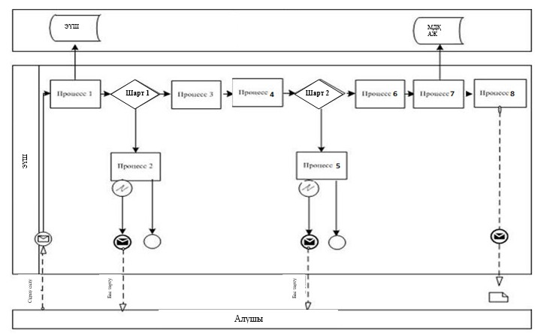
Көрсетілетін қызметті беруші арқылы электрондық мемлекеттік қызметті көрсету кезіндегі функционалдық өзара іс-қимылдың № 2 диаграммасы
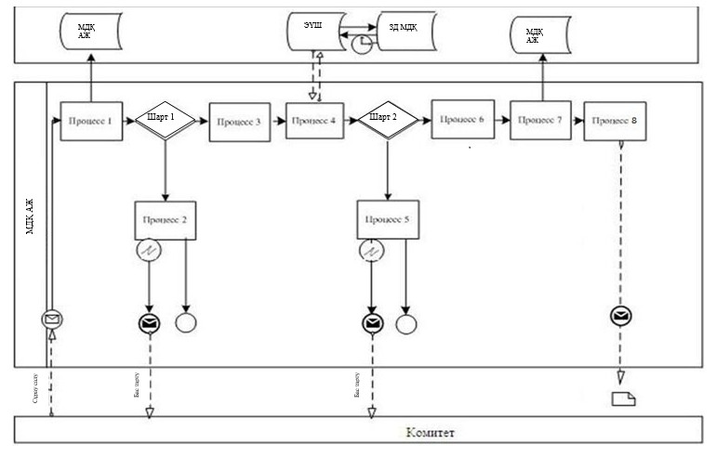
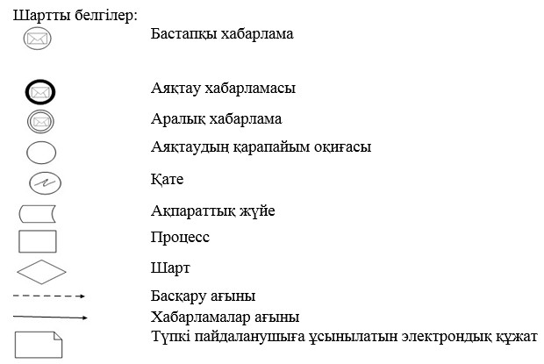
«Авиация персоналына куәліктер беру»
мемлекеттік көрсетілетін қызмет регламентіне
2-қосымша
«Авиация персоналына куәліктер беру»
мемлекеттік қызметті көрсету бизнес-процестерінің анықтамалын
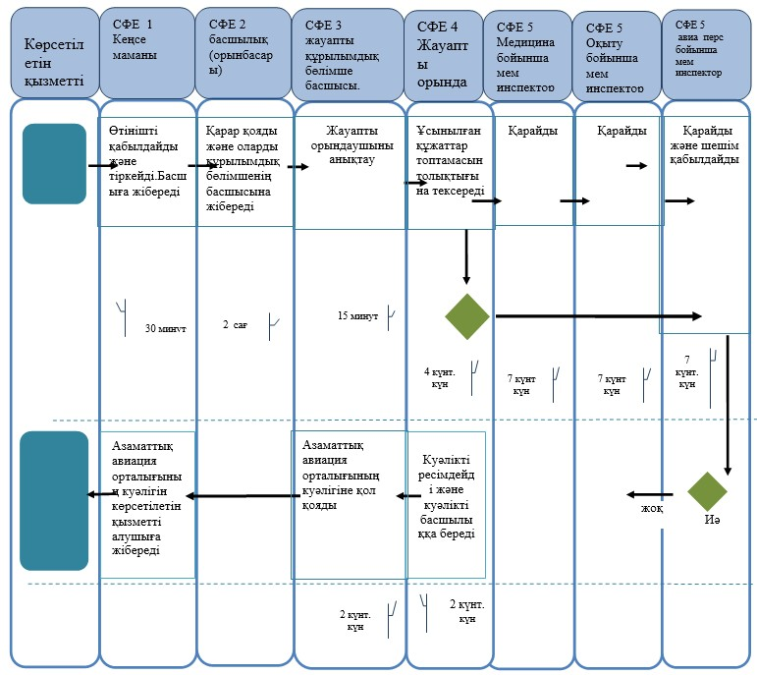
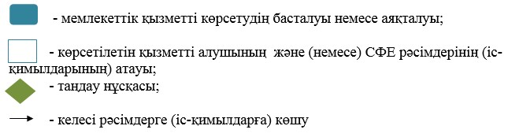
Қазақстан Республикасы
Инвестициялар және даму
министрінің міндетін
атқарушының
2016 жылғы 25 ақпандағы
№ 225 бұйрығына
2-қосымша
Қазақстан Республикасы
Инвестициялар және даму
министрінің міндетін
атқарушының
2015 жылғы 28 мамырдағы
№ 623 бұйрығына
2-қосымша
«Азаматтық авиацияның авиациялық оқу орталығының сертификатын беру» мемлекеттік көрсетілетін қызмет регламенті
1. Жалпы ережелер
1. «Азаматтық авиацияның авиациялық оқу орталығының сертификатын беру» мемлекеттік көрсетілетін қызметті (бұдан әрі – мемлекеттік көрсетілетін қызмет) Қазақстан Республикасы Инвестициялар және даму министрлігінің Азаматтық авиация комитеті (бұдан әрі – көрсетілетін қызметті беруші) көрсетеді.
Мемлекеттік қызметті көрсету үшін құжаттарды қабылдау және мемлекеттік қызметті көрсету нәтижелерін беру көрсетілетін қызметті берушінің кеңсесі арқылы не www.egov.kz «электрондық үкіметтің» веб-порталы арқылы (бұдан әрі – портал) жүзеге асырылады.
2. Мемлекеттік қызметті көрсету нысаны: қағаз түрінде және (немесе) электрондық (ішінара автоматтандырылған).
3. Мемлекеттік қызметті көрсету нәтижесі: азаматтық авиацияның авиациялық оқу орталығының сертификатын (бұдан әрі – Сертификат) беру болып табылады.
2. Мемлекеттік қызметті көрсету процесінде көрсетілетін қызметті берушінің құрылымдық бөлімшелерінің (қызметкерлерінің) іс-қимылдарының тәртібін сипаттау
4. Мемлекеттік қызметті көрсету бойынша рәсімдерді (іс-қимылдарды) бастау үшін негіз Қазақстан Республикасы Инвестициялар және даму министрінің 2015 жылғы 28 сәуірдегі № 518 бұйрығымен бекітілген (Нормативтік құқықтық актілерді мемлекеттік тіркеу тізілімінде № 11401 болып тіркелген) «Азаматтық авиацияның авиациялық оқу орталығының сертификатын беру» мемлекеттік көрсетілетін қызмет стандартының (бұдан әрі – Стандарт) 9-тармағына сәйкес көрсетілетін қызметті алушының өтініші немесе электрондық сұрау салуының болуы болып табылады.
5. Мемелекеттік қызметті көрсету процесінің құрамына кіретін әрбір рәсімнің (іс-қимылдың) мазмұны, оны орындау ұзақтығы:
1) отыз минут ішінде көрсетілетін қызметті берушінің кеңсесі маманының өтінішті қабылдауы және тіркеу нөмірі мен күнін беру арқылы оны тіркеуі;
2) екі сағат ішінде басшының және оның орынбасарының қарар қоюы;
3) екі сағат ішінде ішінде құрылымдық бөлімше басшысының жауапты орындаушыны анықтауы;
4) төрт күнтізбелік күн ішінде жауапты орындаушының өтінішті толықтығына қарауы;
5) жиырма күнтізбелік күн ішінде жауапты орындаушының ұсынылған құжаттардың тақырыбы мен мазмұнын талдауы;
6) көрсетілетін қызметті алушының өтініші Стандарт талаптарына сәйкес келген жағдайда үш күнтізбелік күн ішінде сертификаттық тексеру жөніндегі комиссия (бұдан әрі – Комиссия) құрылады;
7) он бес күнтізбелік күн ішінде көрсетілетін қызметті алушы өтінішін сертификаттық тексеру;
8) он күнтізбелік күн ішінде аяқталуы бойынша Сертификаттық тексеру актісі жасалады;
9) оң шешім қабылданған жағдайда бес күнтізбелік күн ішінде сертификат дайындалады және құрылымдық бөлімше басшысына қол қоюға жіберіледі;
10) екі күнтізбелік күн ішінде құрылымдық бөлімше басшысы сертификатқа қол қояды және жауапты орындаушыға жібереді;
11) жауапты орындаушы авиациялық оқу орталығының сертификатын көрсетілетін қызметті алушыға береді.
6. Мынадай рәсімдердің (іс-қимылдардың) орындалуын бастау үшін негіз болатын мемлекеттік қызметті көрсету бойынша рәсімдердің (іс-қимылдардың) нәтижелері, оларды көрсетілетін қызметті берушінің басшысына беру:
1) көрсетілетін қызметті берушінің кеңсесінде мемлекеттік қызметті көрсету үшін қажетті көрсетілетін қызметті алушының ұсынған құжаттарын қабылдау және тіркеу:
2) өтінішті жауапты құрылымдық бөлімшенің қарауы үшін көрсетілетін қызметті беруші басшысының (басшысы орынбасарының) қарары;
3) жауапты орындаушының өтінішті толықтығына тексеру;
4) Комиссияның оң немесе теріс (алқалық) шешімі;
5) авиациялық оқу орталығының сертификатын беру.
3. Мемлекеттік қызметті көрсету процесінде көрсетілетін қызметті берушілерінің қызметкерлерінің өзара іс-қимылдарының тәртібін сипаттау
7. Мемлекеттік қызметті көрсету процесінде көрсетілетін қызметті берушінің мынадай құрылымдық бөлімшелері қатысады:
1) көрсетілетін қызметті беруші кеңсесінің маманы;
2) көрсетілетін қызметті берушінің басшысы;
3) көрсетілетін қызметті беруші басшысының орынбасары;
4) жауапты құрылымдық бөлімшенің басшысы;
5) жауапты орындаушы.
8. Әрбір рәсімдердің (іс-қимылдардың) ұзақтығын көрсете қызметкерлер арасындағы рәсімдердің (іс-қимылдардың) бірізділігін сипаттау:
1) көрсетілетін қызметті беруші кеңсесінің маманы отыз минут ішінде құжаттарды қабылдау мен тіркеуді жүзеге асырады, оларды көрсетілетін қызметті беруші басшысына (басшының орынбасарына) жібереді;
2) көрсетілетін қызметті берушінің басшысы (басшысының орынбасары) екі сағат ішінде қарар жазады және көрсетілетін қызметті берушінің жауапты құрылымдық бөлімшесін анықтайды;
3) көрсетілетін қызметті берушінің жауапты құрылымдық бөлімшесінің басшысы он бес минут ішінде жауапты орындаушыны анықтайды және құжаттарды жауапты орындаушыға қарауға береді;
4) жауапты орындаушы көрсетілетін қызметті алушының мемлекеттік қызметті алу үшін қажетті ұсынған құжаттарын тіркеген күннен бастап төрт күнтізбелік күнінен аспайтын мерзімде ұсынылған құжаттардың толықтығын тексереді, ұсынылған құжаттар толық болмау фактісі анықталған жағдайда, өтініш қарау мерзімі ішінде қайтару себептерін көрсетілетін қызметті алушыға көрсете отырып, қайтаруға жатады;
5) жауапты орындаушы ұсынылған құжаттардың тақырыбы мен мазмұнына талдауды он жиырма күнтізбелік күні ішінде жүргізеді;
6) ұсынылған құжаттарды алғаннан кейін толықтығы жағдайында көрсетілетін қызметті берушінің басшысы (Төраға) Сертификаттық тексеру жөніндегі комиссияны үш күнтізбелік күні ішінде құрады;
7) Комиссия сертификаттық тексеруді он күнтізбелік күні ішінде жүргізеді;
8) сертификаттық тексерудің аяқталуы бойынша Комиссия Сертификаттық тексеру актісін он жұмыс күнінен аспайтын мерзімде жасайды;
9) сертификаттық тексеру жүргізу барысында сертификаттық талаптарға сәйкессіздік анықталған жағдайда, көрсетілетін қызметті алушы актіні алған күннен бастап бес күнтізбелік күні ішінде уәкілетті органға бекіту үшін түзету іс-қимылдарының жоспарын ұсынады;
10) сертификаттық тексеру жүргізген уәкілетті орган Комиссиясы түзету іс-қимылдарының бекітілген жоспары бойынша сәйкессіздіктерді жою туралы ескерту хат алған сәттен бастап бес күнтізбелік күні ішінде қайтадан сертификаттық тексеру жүргізеді және еркін нысанда сәйкессіздікті жою туралы акт жасайды;
11) Комиссия оң шешім қабылдаған жағдайда жауапты орындаушы бес күнтізбелік күні ішінде сертификатты дайындайды және құрылымдық бөлімше басшысына қол қоюға жібереді;
12) құрылымдық бөлімше басшысы сертификаттқа қол қояды және кем дегенде екі күнтізбелік мерзімінде жауапты орындаушыға жібереді;
13) жауапты орындаушы көрсетілетін қызметті алушыға оқу орталығының сертификатын береді;
14) сертификатты беруден бас тарту кезінде өтініш берушіге бас тартудың себебін көрсете отырып, дәлелді жауап беріледі.
4. Мемлекеттік қызметті көрсету процесінде ақпараттық жүйелерді пайдалану тәртібін сипаттау
9. Портал арқылы мемлекеттік қызметті көрсету кезінде көрсетілетін қызметті беруші мен көрсетілетін қызметті алушының жүгіну тәртібі мен рәсімдерінің (іс-қимылдарының) бірізділігі осы регламентке 1-қосымшаға сәйкес мемлекеттік қызметті көрсетуге тартылған ақпараттық жүйелердің функционалдық өзара іс-қимылының 1, 2-диаграммаларында көрсетілген.
Көрсетілетін қызметті алушы арқылы қадамды іс-қимылдар:
1) көрсетілетін қызметті алушы өзінің электрондық-цифрлық қолының тіркеу (бұдан әрі – ЭЦҚ) куәлігінің көмегімен порталда тіркеуді жүзеге асырады, ол көрсетілетін қызметті алушының компьютерінің интернет-браузерінде сақталады (порталда тіркелмеген көрсетілетін қызметті алушы үшін жүзеге асырылады):
2) 1-процесс – көрсетілетін қызметті алушының компьютерінің интернет-браузерінде ЭЦҚ тіркеу куәлігін бекіту, мемлекеттік қызметті алу үшін порталда пайдаланушының пароль енгізу процесі (авторландыру процесі);
3) 1-шарт – логин (бизнес сәйкестендіру нөмірі (бұдан әрі – БСН) және пароль арқылы тіркелген пайдаланушы туралы деректердің түпнұсқалығын порталда тексеру;
4) 2-процесс – пайдаланушының деректерінде бұзушылықтар болған жағдайда авторландырудан бас тарту туралы хабарламаны порталды қалыптастыру;
5) 3-процесс – пайдаланушының осы Регламентте көрсетілген қызметтерді таңдауы, қызметті көрсету үшін сұрау салу нысанын экранға шығару және сұрау салу нысанына қажетті құжаттарды электрондық түрде бекіте отырып, оның құрылымы мен форматтық талаптарын ескере отырып, пайдаланушының нысанды толтыруы (деректер енгізуі);
6) 4-процесс – «электрондық үкіметтің» төлем шлюзында ұызметтке төлеу, одан кейін бұл ақпарат «Е-лицензиялау» МДҚ АЖ мемлекеттік дерекқордың ақпараттық жүйесіне (бұдан әрі – МДҚ АЖ ) түседі;
7) 2-шарт «Е-лицензиялау» МДҚ АЖ-де көрсетілген қызметке төлеу фактісін тексеру;
8) 5-процесс – «Е-лицензиялау» МДҚ АЖ көрсетілген қызметке төлеу болмаған жағдайда сұратылған қызметен бас тарту туралы хабарламаны қалыптастыру;
9) 6-процесс – сұрау салуды куәландыру (қол қою) үшін пайдаланушының ЭЦҚ тіркеу куәлігін таңдауы;
10) 3-шарт – порталда ЭЦҚ тіркеу куәлігінің қолданылу мерзімін және кері шақыртып алынған (жойылған) тіркеу куәліктерінің тізімде болмауын, сондай-ақ сұрау салуда көрсетілген БСН мен ЭЦҚ тіркеу куәлігінде көрсетілген БСН арасындағы сәйкестендіру деректерінің сәйкестігін тексеру;
11) 7-процесс – пайдаланушының ЭЦҚ түпнұсқалығы расталмаған жағдайда сұратылатын қызметтерден бас тарту туралы хабарламаны қалыптастыру;
12) 8-процесс – қызметтерді көрсетуге сұрау салудың толтырылған нысанын (енгізілген деректер) көрсетілетін қызметті алушының ЭЦҚ арқылы сұрау салуды куәландыру (қол қою);
13) 9-процесс – электрондық құжатты (көрсетілетін қызметті алушының сұрау салуын) МДҚ АЖ-да тіркеу және «Е-лицензиялау» МДҚ АЖ-да сұрау салуды өңдеу;
14) 10-процесс – көрсетілетін қызметті алушының порталмен қалыптастырылған қызмет нәтижесін (электрондық лицензия) алуы. Электрондық құжат көрсетілетін қызметті берушінің уәкілетті тұлғасының ЭЦҚ пайдалану арқылы қалыптастырылады.
Көрсетілетін қызметті беруші арқылы қадамды іс-қимылдар мынадай түрде жүзеге асырылады:
1) 1–процесс – көрсетілетін қызметті берушінің жауапты орындаушысының мемлекеттік қызметті көрсету үшін «Е-лицензиялау» МДҚ АЖ логин мен пароль енгізуі (авторландыру процесі);
2) 1-шарт – «Е-лицензиялау» МДҚ-да логин мен пароль арқылы көрсетілетін қызметті берушінің тіркелген жауапты орындаушысы туралы деректердің түпнұсқалығын тексеру;
3) 2-процесс – «Е-лицензиялау» МДҚ көрсетілетін қызметті берушінің жауапты орындаушысының деректерінде бұзушылықтар болған жағдайда, авторландырудан бас тарту туралы хабарламасын қалыптастыру;
4) 3-процесс – көрсетілетін қызметті берушінің жауапты орындаушысының осы регламентте көрсетілген қызметтерді таңдауы, қызмет көрсету үшін сұрау салу нысанын экранға шығару және көрсетілетін қызметті берушінің жауапты орындаушысының көрсетілетін қызметті алушының деректерін енгізуі;
5) 4-процесс – сұрау салуды электрондық үкімет шлюзы (бұдан әрі – ЭҮШ) арқылы көрсетілетін қызметті алушының деректері туралы «Заңды тұлға» мемлекеттік дерекқорын (бұдан әрі – ЗД МДҚ) ақпараттық жүйесіне жіберу;
6) 2-шарт – ЗД МДҚ-да көрсетілетін қызметті алушының деректерінің болуын тексеру;
7) 5-процесс – ЗД МДҚ-да көрсетілетін қызметті алушының деректері болмаған жағдайда, деректерді алу мүмкін еместігі туралы хабарламаны қалыптастыру;
8) 6-процесс – сұрау салу нысанын қағаз нысанда құжаттардың болуы туралы белгі бөлігінде толтыру және көрсетілетін қызметті берушінің жауапты орындаушысының көрсетілетін қызметті алушы ұсынған қажетті құжаттарды сканерлеу және оларды сұрау салу нысанына бекіту;
9) 7-процесс – «Е-лицензиялау» ЗД МДҚ-да сұрау салуды тіркеу және «Е-лицензиялау» ЗД МДҚ-да қызметті өңдеу;
10) 8-процесс – көрсетілетін қызметті алушының «Е-лицензиялау» ЗД МДҚ қалыптастырылған қызметтің (электрондық лицензия) нәтижесін алу. Электрондық құжат көрсетілетін қызметті берушінің уәкілетті тұлғасының ЭЦҚ пайдалану арқылы қалыптастырылады.
10. Мемлекеттік қызметті көрсету процесінде көрсетілетін қызметті берушінің құрылымдық бөлімшелерінің (қызметкерлерінің) арасындағы рәсімдердің (іс-қимылдардың бірізділігін сипаттау және мемлекеттік қызмет көрсету процесінде ақпараттық жүйелерді пайдалану тәртібі осы регламентке 2-қосымшаға сәйкес «Азаматтық авиацияның авиациялық оқу орталығының сертификатын беру» мемлекеттік қызметті көрсету бизнес-процесінің анықтамалығында көрсетілген.
«Азаматтық авиацияның авиациялық оқу
орталығының сертификатын беру» мемлекеттік
көрсетілетін қызмет регламентіне 1-қосымша
Мемлекеттік қызметті көрсетуге тартылған ақпараттық жүйелердің функционалдық өзара іс-қимылының № 1 диаграммасы
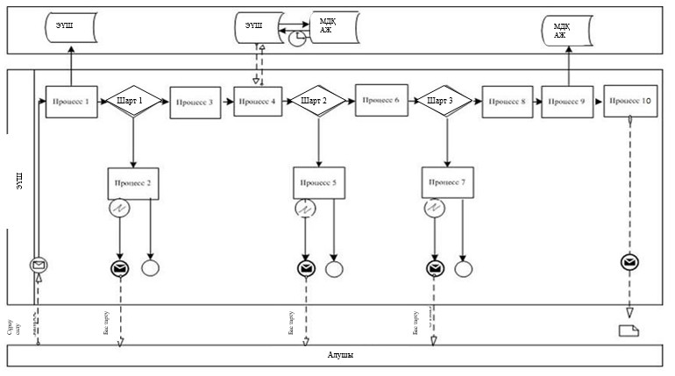
Көрсетілетін қызметті беруші арқылы электрондық мемлекеттік қызмет көрсету кезіндегі функционалдық өзара іс-қимылдың № 2 диаграммасы
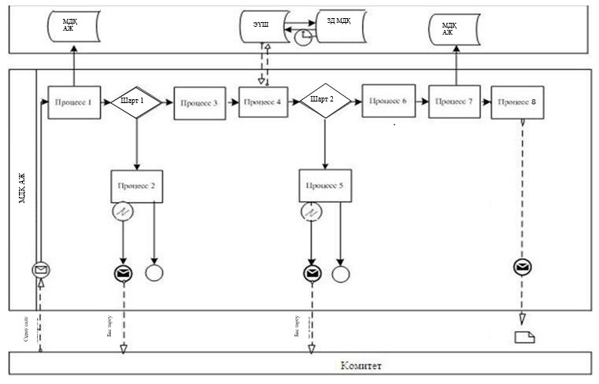
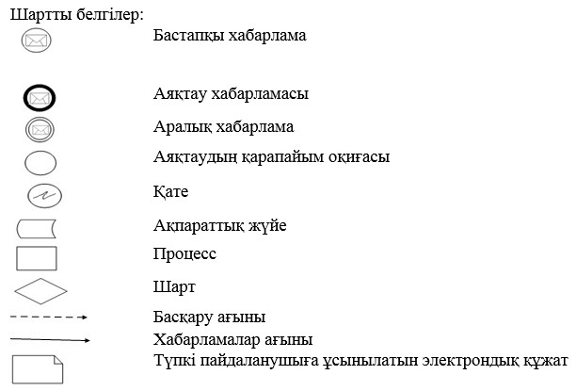
«Азаматтық авиацияның авиациялық оқу
орталығының сертификатын беру» мемлекеттік
көрсетілетін қызмет регламентіне 2-қосымша
«Азаматтық авиацияның авиациялық оқу орталығының сертификатын беру» мемлекеттік қызметті көрсету бизнес-процесінің анықтамалығы
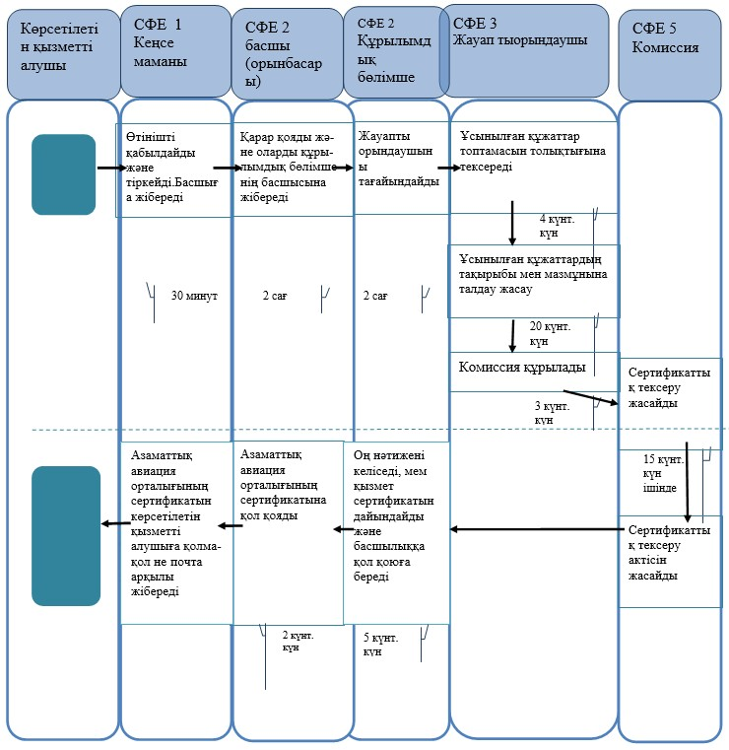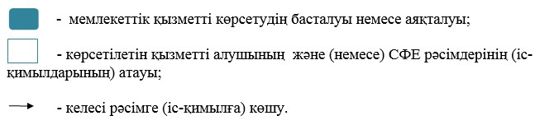

© 2012. Қазақстан Республикасы Әділет министрлігінің «Қазақстан Республикасының Заңнама және құқықтық ақпарат институты» ШЖҚ РМК

